ФРАГМЕНТ КАРТЫ ГРАДОСТРОИТЕЛЬНОГО ЗОНИРОВАНИЯ ГОРОДА ТВЕРИ
Границы территориальных зон
Правил землепользования и застройки города Твери, утверждённых решением Тверской городской Думы от 02.07.2003 № 71

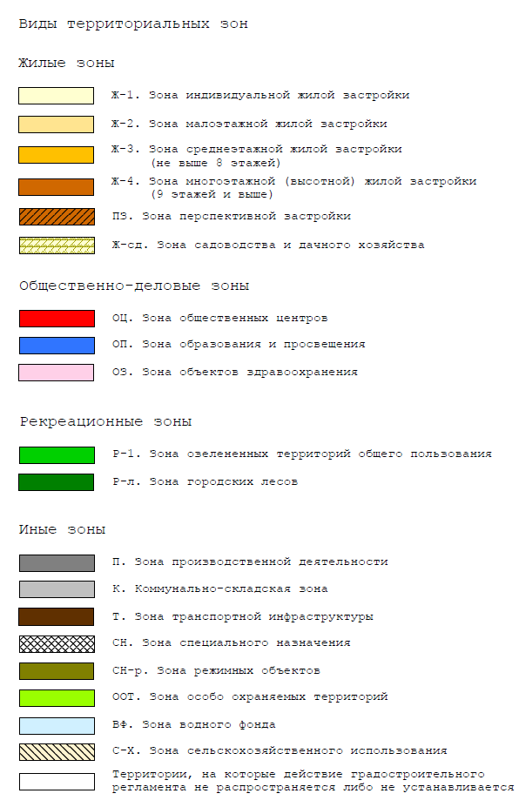
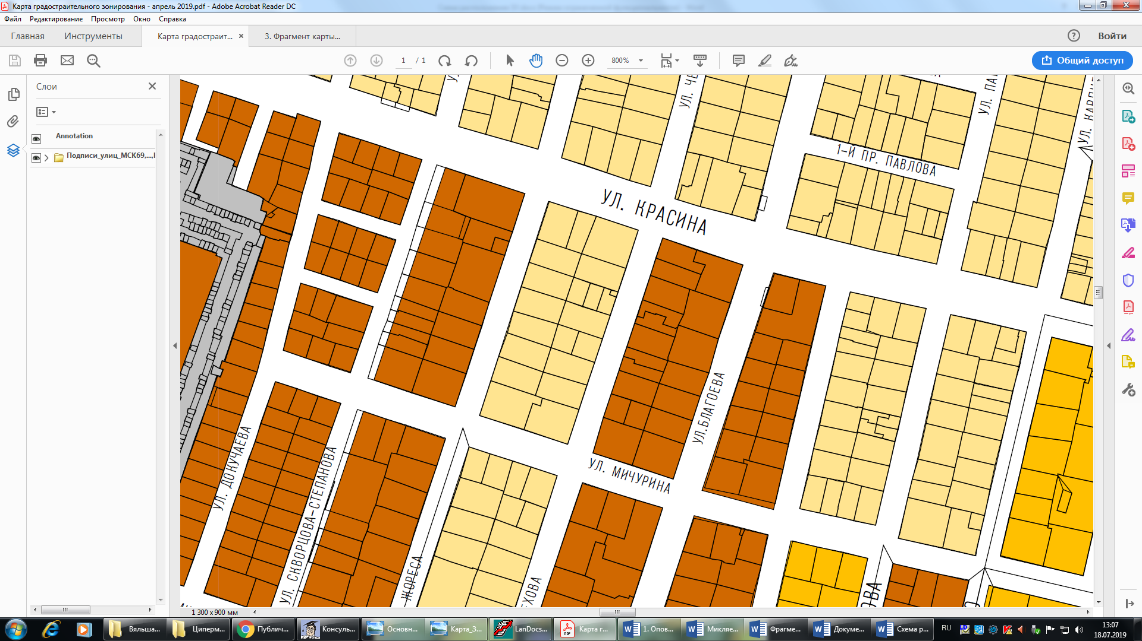
Земельный участок с кадастровым
номером 69:40:0100234:41, на котором расположен объект капитального строительства с кадастровым номером 69:40:0100234:50
ул. Чехова
Земельный участок с кадастровым
номером 69:40:0100234:42, на котором расположен объект капитального строительства с кадастровым номером 69:40:0100234:49
земельный участок с кадастровым номером 69:40:0200061:46
земельный участок
земельный участок с кадастровым номером 69:40:0400080:27
земельный участок

